**Задание первое:**

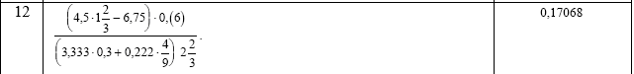

**Решение:**

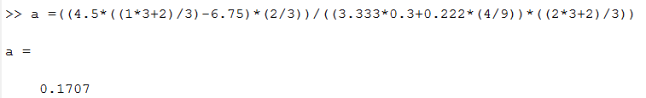

**Комментарий:**

Сначала я создаю переменную для ответа – a. Далее я записываю само уравнение.

Первая скобка содержит в себе числитель, состоящий из двух множителей. Первый множитель, представляющий разность, я тоже запишу в скобках. Сначала идет умножение дробного числа 4.5 на дробь, заключенную в скобки. Переведем ее в неправильную дробь, путем умножения 1 на 3 и прибавления 2 в ее числителе, которое я беру в скобки (из правил начальной школы), а затем делю на 3. Закрываю скобку, содержащую дробь. Затем вычитаю из произведения дробное число 6.75 и закрываю скобку, содержащую разность. Второй множитель это дробь с периодом - 0.(6). Для корректной работы в MatLAB ее необходимо перевести в обычную дробь – 2/3. Беру ее в скобки. А затем ставлю еще одну скобку, чтобы закрыть числитель основной дроби уравнения.

Вторая скобка содержит в себе знаменатель, так же состоящий из двух множителей. Первый множитель это сумма двух произведений. Беру множитель в скобки. Вначале идет умножение 3.333 на 0.3, которое я складываю с умножением 0.222 на 4/9. Закрываю скобку от первого множителя. Второй множитель – дробь, которую опять необходимо перевести в правильную: беру ее в скобки, затем беру ее числитель в скобки (2*3+2) и делю на 3. Закрываю скобкой дробь, и еще одной – знаменатель главной дроби уравнения.

Получаю верный ответ.

**Задание второе:**

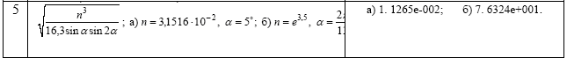

**Решение:**

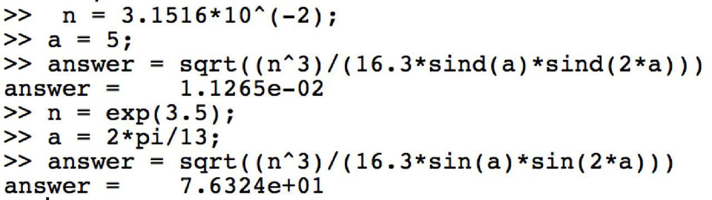

**Комментарий:**

С самого начала я задаю переменные для первого расчета – n и a.

n равняется 3.1516 умножить на 10 в степени -2.

a равняется 5.

Затем я составляю уравнение для решения, которое присваиваю переменной answer. Оно равняется корню, который в MatLAB обозначается как sqrt(…). Внутри скобок находится дробь. В числителе, которое я беру в скобки, записываю n в степени 3. В знаменателе, которое также заключается в скобки, находится произведение трех множителей. Синус угла в градусах обозначается в MathLAB как sind(…), поэтому в скобках пишу: 16.3 умножить на sind(a) умножить на sind(2*a). Закрываю скобки от знаменателя и корня.

Получаю верный ответ.

Повторяю почти в точности ранее использованный алгоритм:

n равняется экспоненте в степени 3.5, поэтому я использую функцию MatLAB exp(…), где в скобках записываю степень экспоненты.

a равняется 2 умноженное на pi и поделенное на 13, где pi – константа в MatLAB, обозначающая число пи.

Составляю уравнение для решение аналогичное предыдущему, с одним отличием – вместо функции sind я использую функцию sin, так как a выражается теперь не в градусах, а в радианах.

Получаю верный ответ.